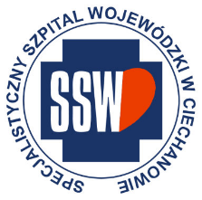

Ciechanów, dnia 22.11.2024r.

ZP/2505/97/24

**Informacja z otwarcia ofert**

dotyczy: postępowania o udzielenie zamówienia publicznego na dostawę Materiały eksploatacyjne do sterylizatora na tlenek etylenu

Specjalistyczny Szpital Wojewódzki w Ciechanowie informuje, że do upływu terminu składania ofert, tj. do godz. 10:00 w dniu 22.11.2024r. złożono następujące oferty:

|  |  |  |  |
| --- | --- | --- | --- |
| **Nazwa pakietu/Wykonawca** | **cena oferty netto PLN** | **cena oferty brutto PLN** | **kwota przeznaczona na sfinansowanie PLN** |
| Pakiet 1 - Materiały eksploatacyjne do tlenku etylenu | x | x | 49 512,75 |
| Solventum Poland Sp. z o.o. ul. Kwidzyńska 6, 51-416 Wrocław NIP: 5252914245 | 40 445,00 | 47 387,90 | x |

*Paulina Witkowska*

*Referent*

*Sekcja ds. zamówień publicznych*